第一章 地球的宇宙环境单元试题

一：选择题

“嫦娥五号”是我国首颗地月采样往返探测器，拟于2019年从海南文昌航天中心发射升空，自动完成月面样品采集，并带上约2 kg的月壤返回地球。据此完成1～2题。

1．下列关于天体的描述，正确的是(　　)

A．文昌发射中心的“嫦娥五号”是天体

B．奔月过程中的“嫦娥五号”属于天体

C．进行月面采样的“嫦娥五号”是天体

D．由探测器带回地球的月壤样品是天体

2．“嫦娥五号”探月往返的宇宙空间不属于(　　)

A．地月系　　　 B．太阳系 C．银河系 D．河外星系

“好奇”号确认火星上有适合生命存在的物质。分析检测显示，取出的岩石粉末含有黏土、硫酸盐和其他对生命非常关键的矿物成分。火星以二氧化碳为主的大气既稀薄又寒冷，下图为美国国家航空航天局高分辨率照相机抓拍到的“公牛眼”状陨石坑。据此回答3～5题。

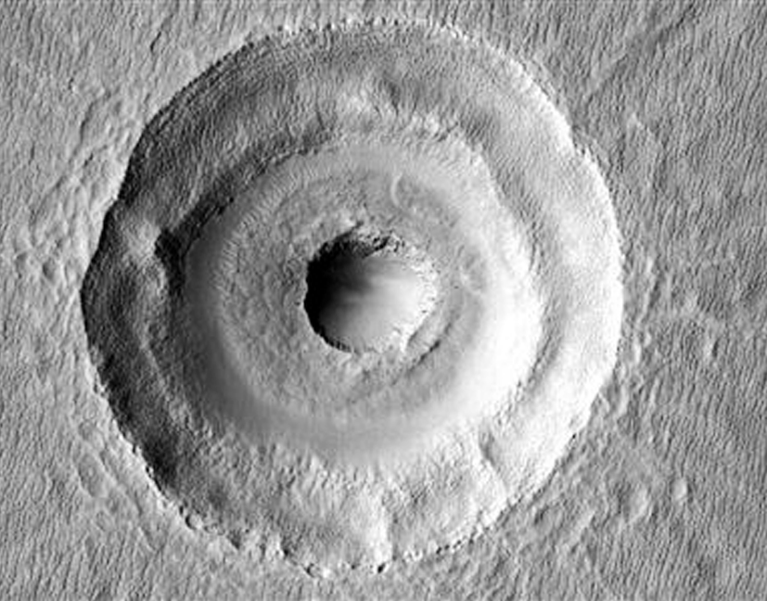3．火星大气比地球大气温度低的最主要原因是(　　)

A．比地球质量小 B．比地球密度小

C．距离太阳远 D．比地球体积小

4．火星虽然有适合生命存在的物质，但仍然没有发现生命存在，其理由最可能是(　　)

A．火星自转周期长 B．火星表面温度高

C．火星上没有液态水 D．火星上没有大气

5．相对于地球来说，火星更易遭陨石袭击，其原因是(　　)

A．火星公转速度快 B．火星更靠近小行星带

C．火星大气密度小 D．火星的宇宙环境不安全

科学家预测，未来人类可能从地球迁移到相邻的“第二行星家园”(下图所示)。“第二行星家园”的“自转轴”与其公转轨道平面的夹角约为66°01′，其自转周期与地球相近，自转方向与地球相同，质量约为地球的十分之一，有大气层。据此回答6~7题。

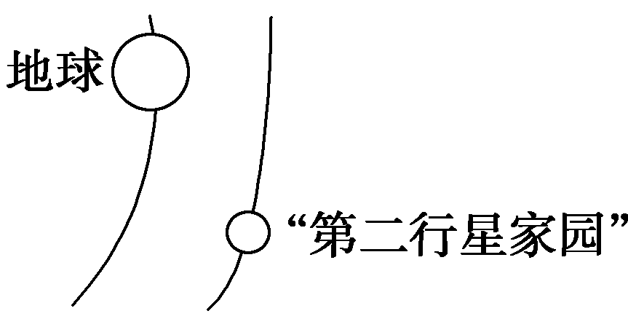

6．和地球相比，“第二行星家园”(　　)

A．表面均温更高 B．属于远日行星

C．昼夜温差更大 D．大气层厚度更大

7．在“第二行星家园”上最有可能有生命存在的证据是(　　)

A．自转周期与地球相近

B．“自转轴”与其公转轨道平面的夹角与地球的相近

C．自转方向与地球相同

D．质量约为地球质量的十分之一，有大气层

2019年6月6日，美国国家航空航天局(NASA)的照片显示，近期太阳表面完全一片空白，没有任何可见的太阳黑子，表明太阳已经进入活动极小期。下图分别为太阳黑子活动周期示意图以及太阳大气层示意图。据此完成8～10题。

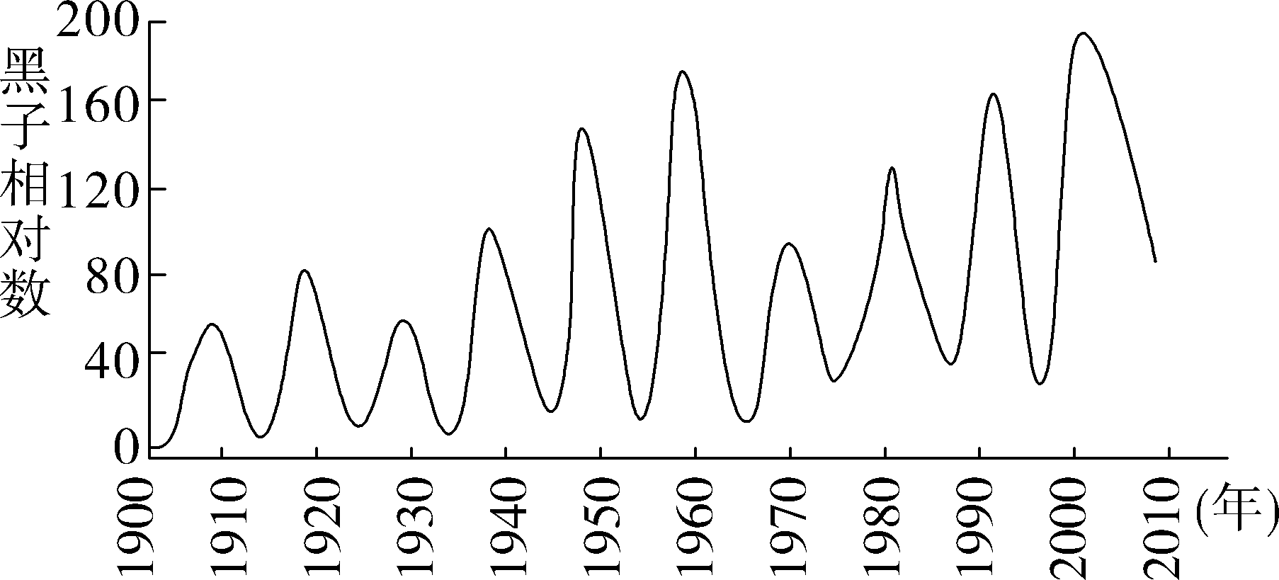 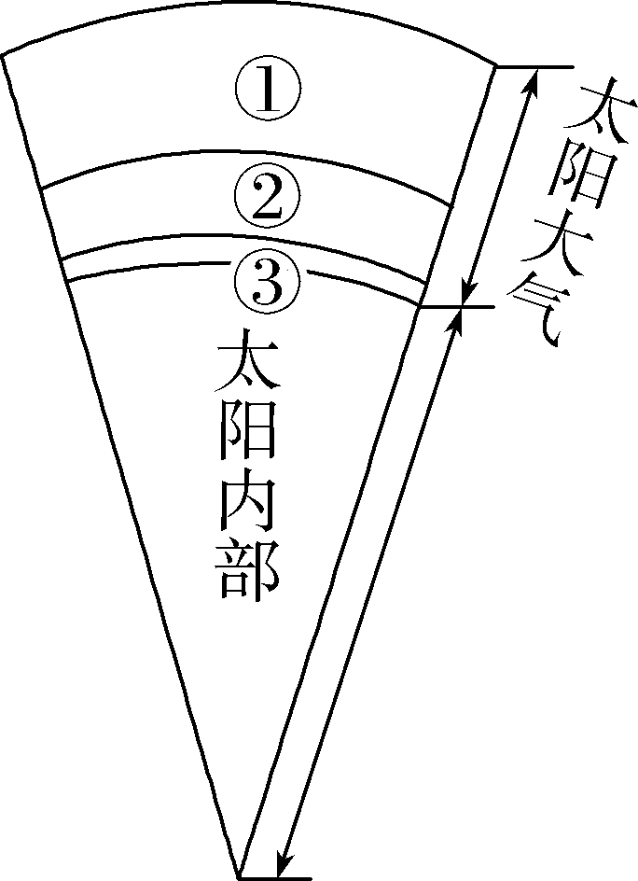

8．太阳活动极小期的间隔时间是(　　)

A．15年 B．11年 C．7年 D．5年

9．关于太阳活动极小期的说法，正确的是(　　)

A．①层的耀斑增多 B．②层的耀斑减少

C．①层的黑子减少 D．②层的黑子增多

10．太阳活动极小期带来的有利影响是(　　)

A．对无线电长波通信干扰减小

B．低纬大气能看见美丽极光

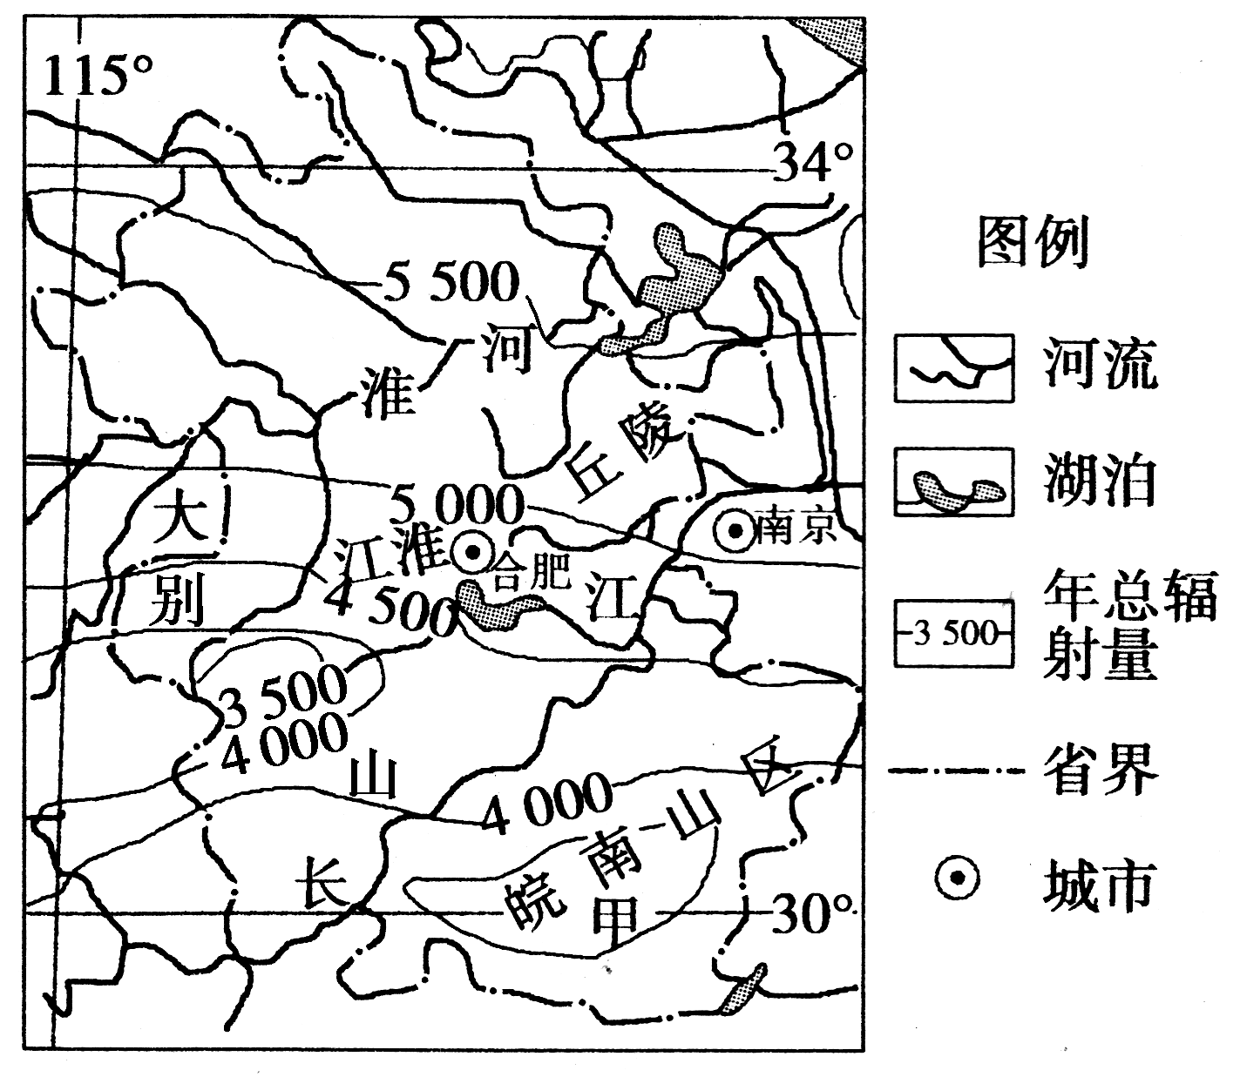C．会减少对人造卫星的破坏

D．全球范围内不会发生地震

读安徽省年太阳辐射分布图，回答11~12题。

11．甲地年总辐射量可能是(　　)

A．3 500 B．4 600

C．4 500 D．3300

12．淮北平原是安徽省太阳辐射最丰富的地区，其原因有(　　)

①纬度高，正午太阳高度大 ②海拔最低

③降水最少，晴天多 ④夏季昼最长

A．①② B．②③ C．③④ D．①④

2017年4月5日，美国宇航局捕捉到了惊人影像——24小时内三次太阳耀斑大爆发。据此回答13~14题。

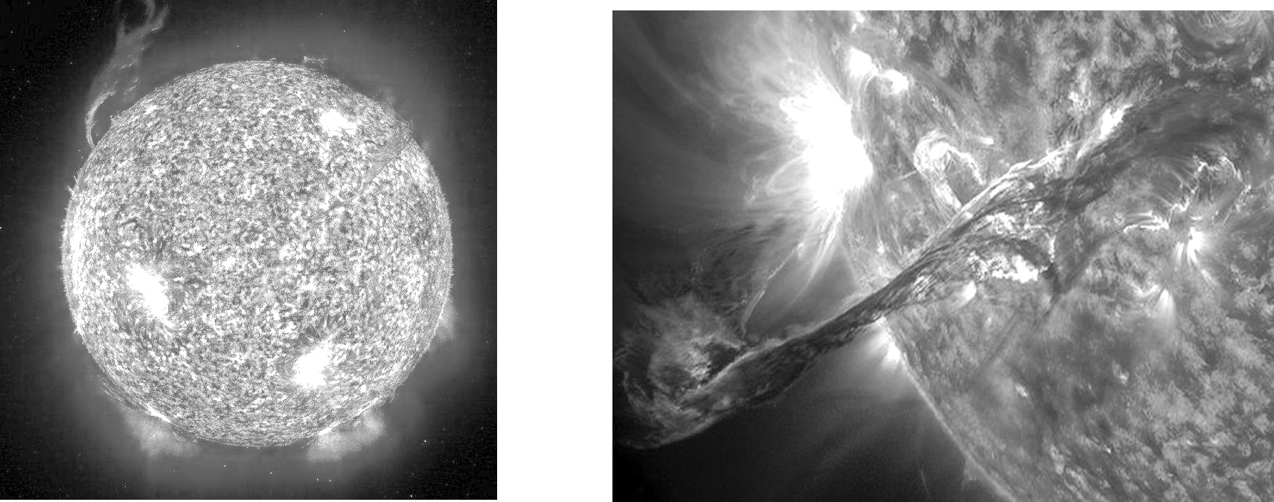

13．此次太阳耀斑对地球带来的影响可能是(　　)

A．全球出现大面积停电

B．许多地区的无线电短波通信中断

C．我国东北地区上空出现极光

D．全球许多国家出现强烈地震

14．关于太阳活动周期叙述正确的是(　　)

A．两次黑子最大值出现的年份相差12年

B．黑子出现最大值的年份与出现最小值的年份相差11年

C．两次黑子最小值出现的年份相差10年

D．连续两次黑子最大值出现的年份相差11年

读图，回答15~16题。

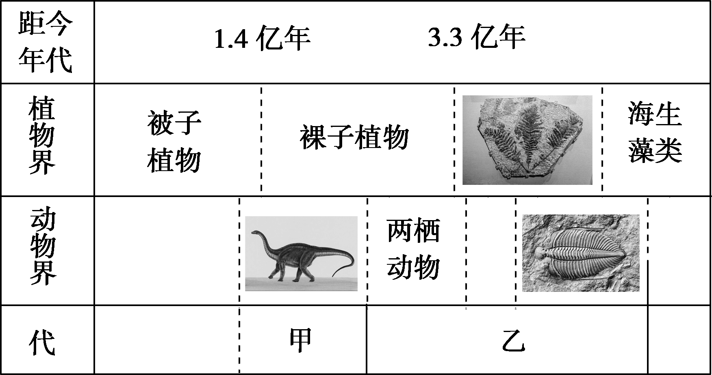

15．关于甲、乙两个地质年代示意图，下列说法正确的是(　　)

A．甲是古生代、乙是中生代 B．甲是中生代、乙是古生代

C．甲是古生代、乙是元古代 D．甲是新生代、乙是古生代

16．乙的末期(　　)

A．蕨类植物明显衰退 B．恐龙灭绝

C．出现被子植物 D．爬行动物盛行

1亿2千多万年前，这里还是一片风景秀丽、气候湿润的浩瀚湖区，水中鱼虾成群，水龟出没，蛙声阵阵，天空中不时有鸟儿和翼龙滑翔而过。湖岸上，类似银杏、松柏的高大乔木形成片片森林，树木之间遍布小的蕨类植物，栖息于树枝上的鸟群发出欢快的鸣叫。体长十几米的蜥脚类恐龙正昂起长长的脖子，漫不经心地吞食高处的树叶；个体较小的食草恐龙在草丛中咀嚼着低矮植物的叶片。据此回答17~19题。

17．此文描述的地质年代是(　　)

A．元古代 B．古生代 C．中生代 D．新生代

18．该时期出现的银杏、松柏等高大乔木属于(　　)

A．被子植物 B．裸子植物 C．孢子植物 D．蕨类植物

19．有关这一时期的叙述，正确的是(　　)

A．这一时期的地层中含有恐龙化石

B．晚期出现了人类

C．晚期蕨类植物明显衰退

D．这一时期末期三叶虫等大量海生无脊椎动物灭绝了

2013年4月，中外古生物学者宣布，他们在四川省西南部大凉山腹心地带的昭觉县，发现了中国首例确凿的距今约1亿年前的白垩纪时期的大型爬行动物肉食恐龙游泳足迹。读图甲和图乙，回答20～22题。

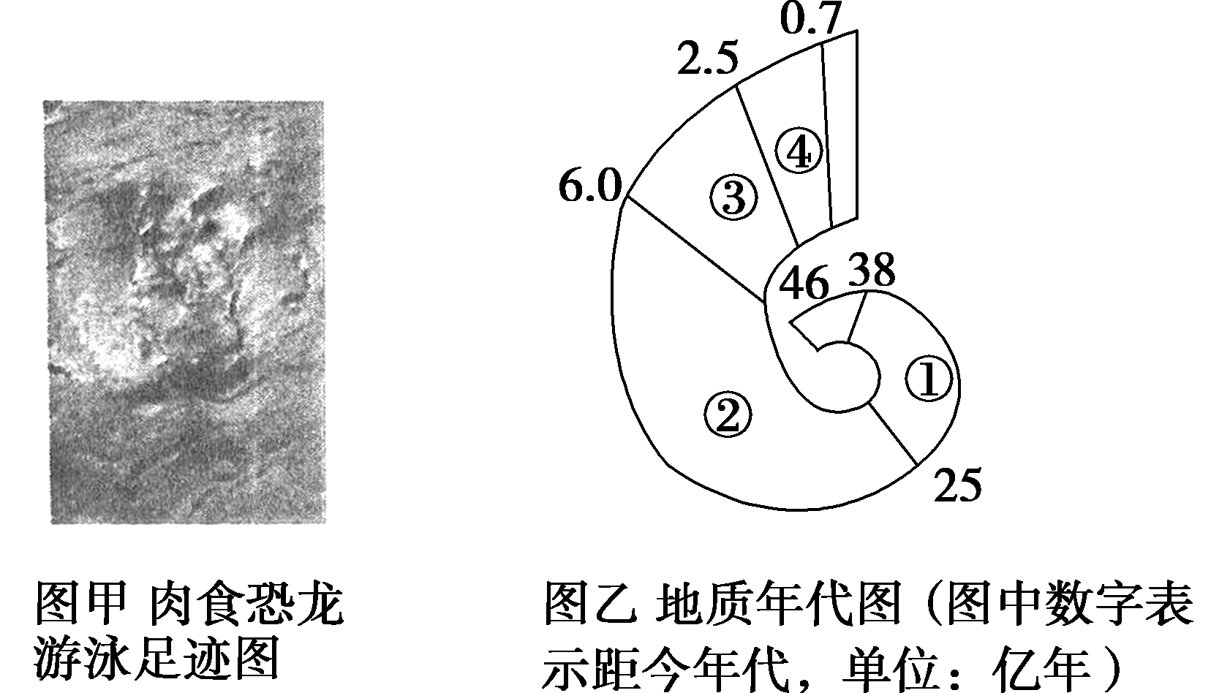

20．肉食恐龙生活的年代是图乙中的(　　)

A．① B．② C．③ D．④

21．当时昭觉县的地理环境最有可能是(　　)

A．干旱环境 B．温暖浅海 C．热带深海 D．森林密布

22．下列关于地球演化和生命起源的说法，正确的是(　　)

A．地球形成之初由高温岩浆不断喷发的主要气体——水蒸气、二氧化碳、氧气和氮气构成了地球的原始大气

B．地球上最原始的生命体是在海洋中诞生的

C．地球上出现裸蕨类植物、裸子植物，大气中的氧气含量才逐渐增多

D．现代出土的两栖类动物化石形成年代早于恐龙化石形成年代

不同介质中地震波传播速度不同，利用这原理探究地球内部结构。据此回答23~24题。

23．地震波在地球内部传播时，科学家们发现在距离地面大约2 900 km深度处横波速度突然降低为0，纵波速度也突然降低。这说明(　　)

A．该深度存在着岩浆

B．该深度上下层次的温度变化明显

C．大陆地壳与大洋地壳的厚度不同

D．该深度上下层次的物质组成存在很大差异

24．人们在生产活动中还常利用地震波(　　)

A．传递声音信号 B．进行地质探矿

C．调查农作物虫害情况 D．测量山峰的高度

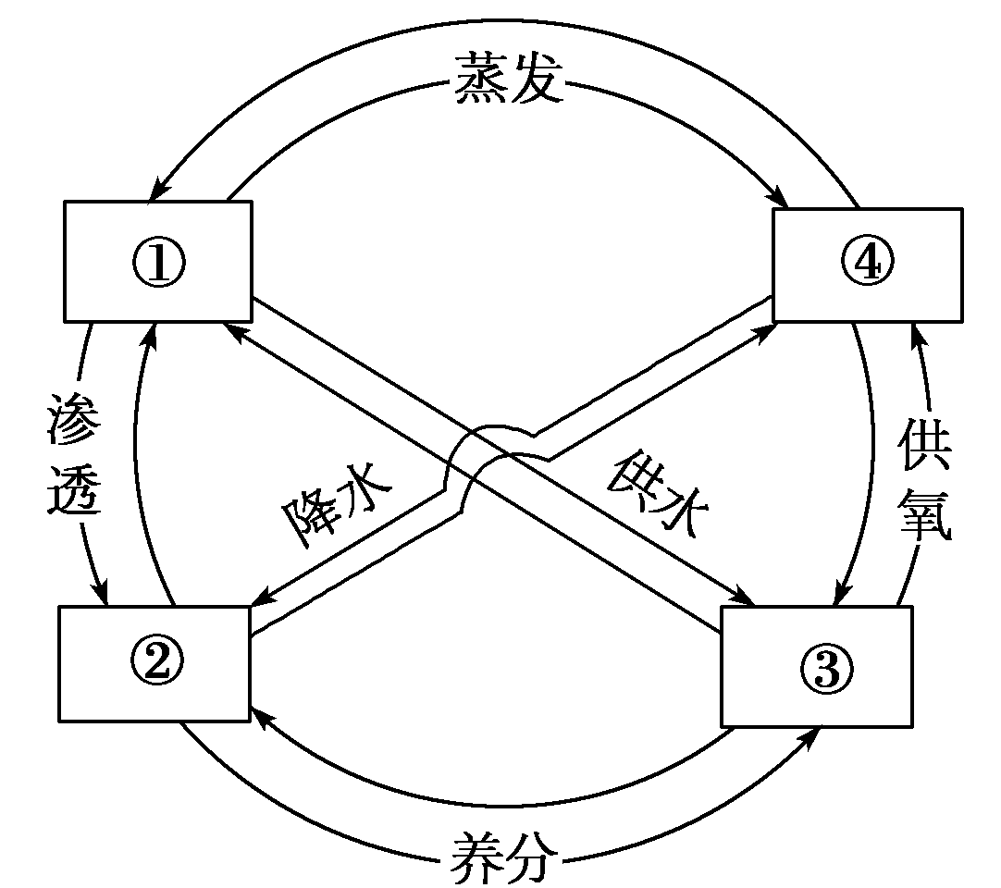下图是地球圈层间的物质交换示意图，图中序号①②③④代表四大圈层，读图回答25~26题。

25．图中序号①②③④依次是(　　)

A．大气圈、水圈、岩石圈、生物圈

B．岩石圈、大气圈、生物圈、水圈

C．水圈、岩石圈、生物圈、大气圈

D．水圈、生物圈、岩石圈、大气圈

26．“落红不是无情物，化作春泥更护花”反映的圈层关系是(　　)

A．①② B．②③ C．①③ D．③④

读秀丽的黄果树瀑布景观图，回答27~28题。

27．在景观图中，代表自然地理系统中最活跃的圈层的要素是(　　)

A．瀑布 B．岩石 C．树木花草 D．大气

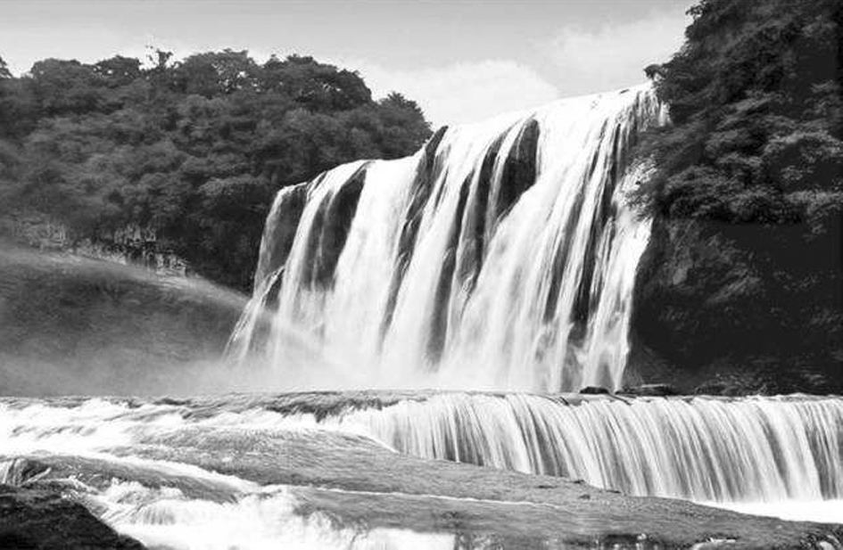28．该景观的形成过程，充分说明了(　　)

A．图中各圈层都是连续而不规则的，且都相互联系

B．图中的各圈层之间存在着物质迁移和能量转化

C．图中的各圈层是独立发展变化的

D．图中各圈层的内部物质运动的能量都来自太阳辐射能

读我国大陆部分地壳厚度线图，完成29～30题。

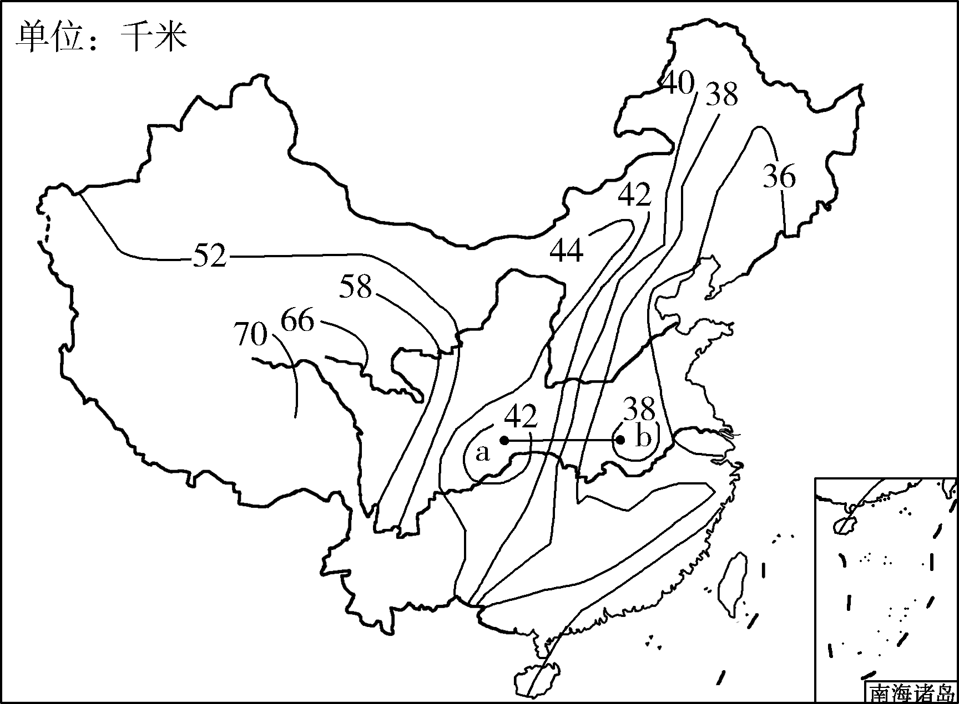

29．若绘制地壳厚度剖面图，其0千米为(　　)

A．海平面 B．岩石圈底部

C．莫霍界面 D．软流层中部

30．下列剖面图中，能正确表示a—b沿线地壳厚度变化趋势的是(　　)

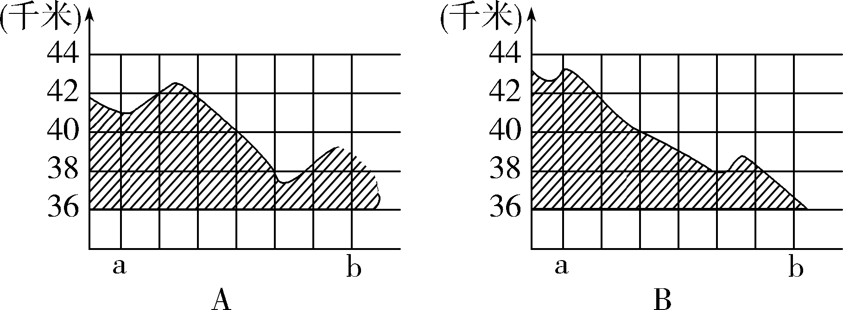

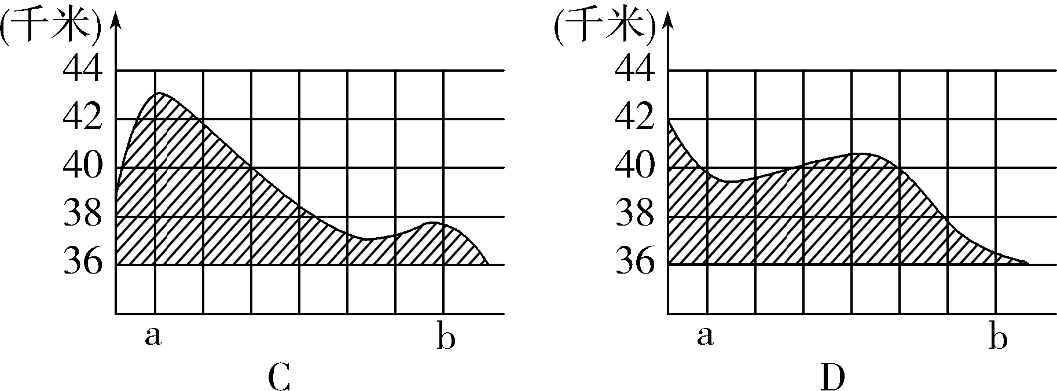

31．读太阳系示意图，回答下列问题。

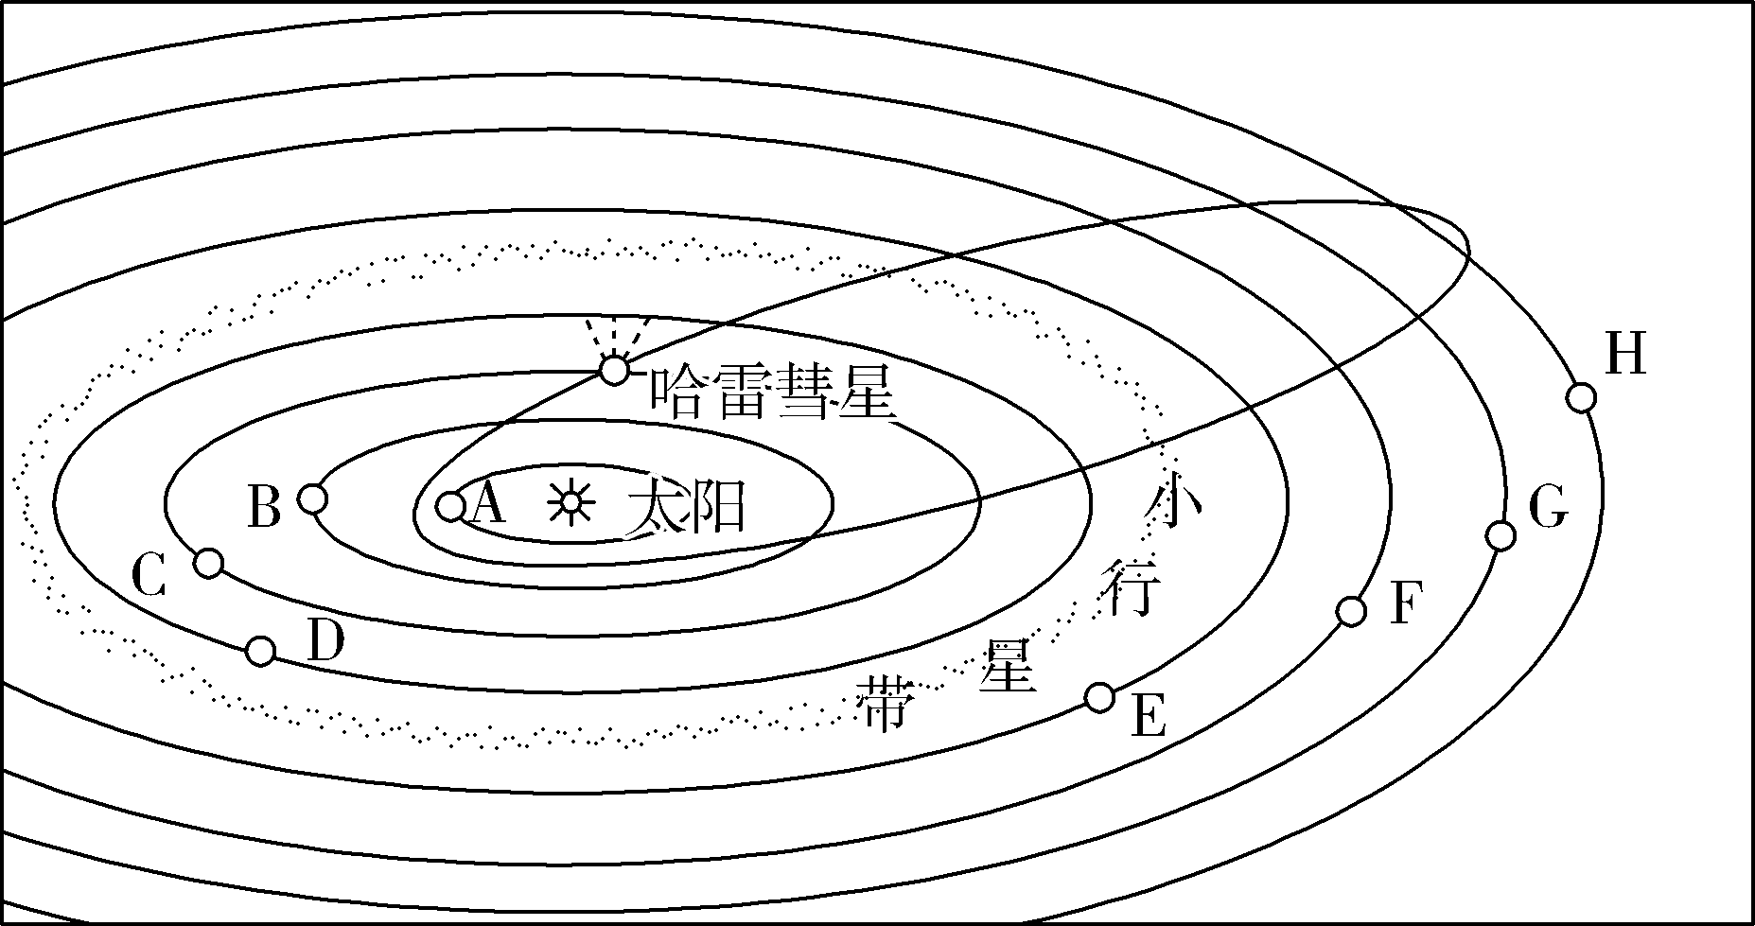

(1)八大行星中，离太阳最近的是________，太阳系中的小行星带位于________轨道和________轨道之间。(写行星名称)

(2)地球存在生命物质与所处宇宙环境关系密切，此图反映哪些有利的宇宙环境条件？

(3)此图反映出地球上存在生命物质的哪几个自身条件？

32．日照时数是指每天从日出到日落之间太阳直接照射到地面上的实际日照时间，以小时为单位。读我国部分地区年日照时数等值线图(单位：小时)，回答下列问题。

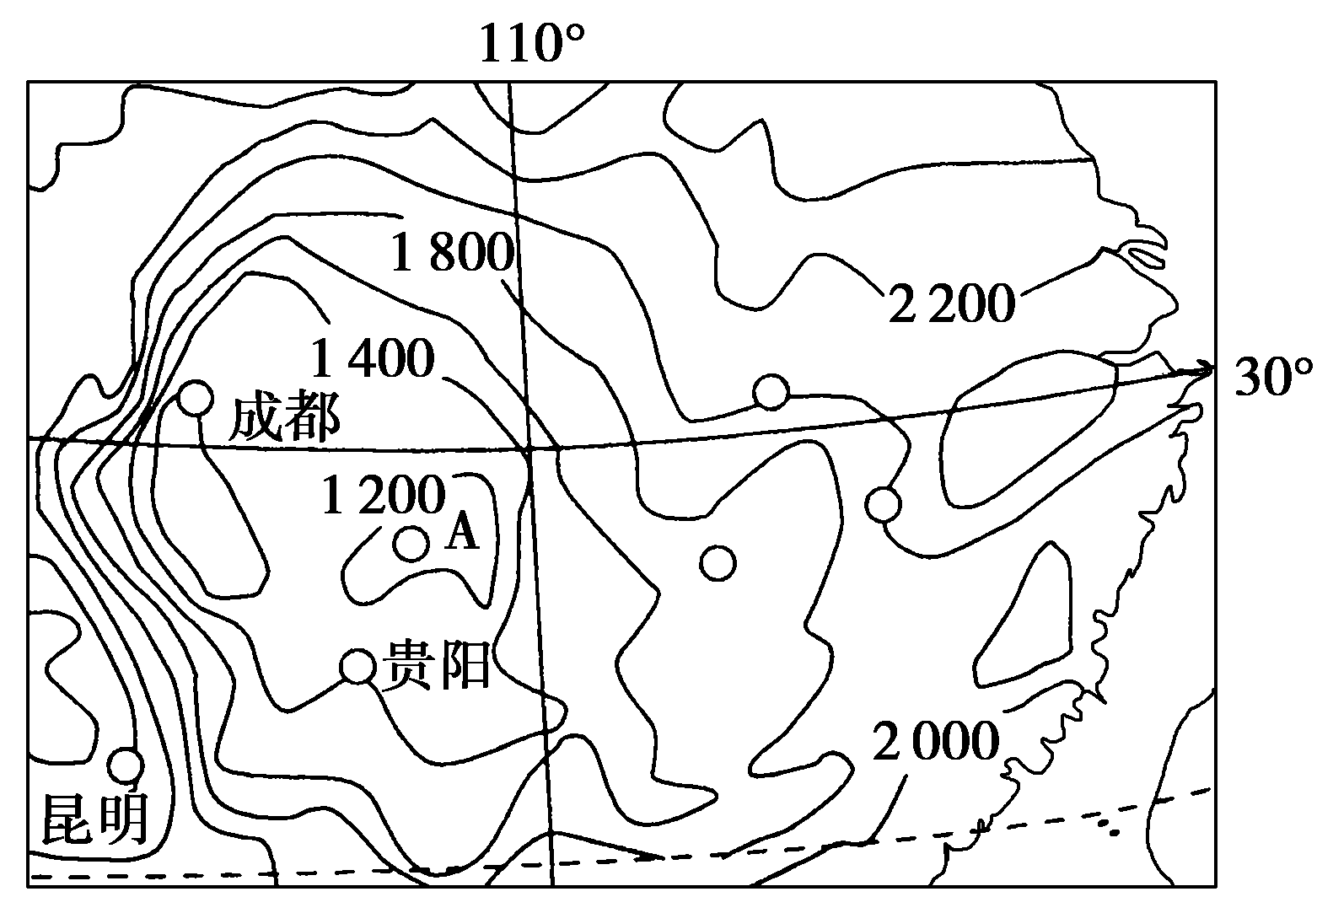

(1)成都和昆明的日照时数分别约为多少？

(2)图中A地日照时数为________________(取值范围)，为什么太阳日照时数较低？

(3)我国西北地区发展特色瓜果的优越条件是什么？

33．读下图，回答下列问题。

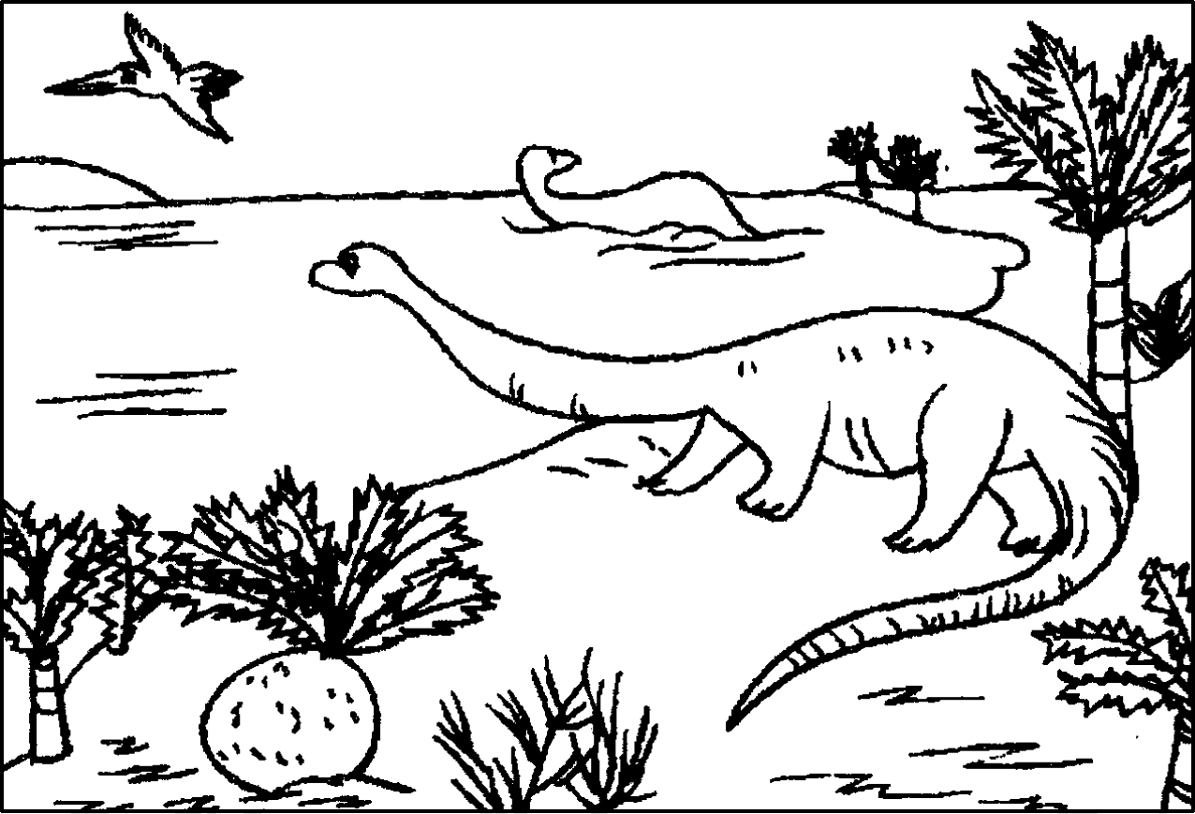

(1)图中所示的地质年代是________代。

(2)该地质年代的典型动物是________。

(3)该地质年代________植物代替了________植物、________动物代替了________动物。

(4)图中动物已经灭绝，你认为该动物灭绝的原因是什么？

34．结合下列材料，回答问题。

材料一　北京时间2018年10月31日16时29分，在四川省凉山州西昌市(27.7°N,102.08°E)发生5.1级地震，震源深度19 km。

材料二　甲图为我国大陆部分地壳等厚度线图，乙图为地震波在地球内部传播速度图。

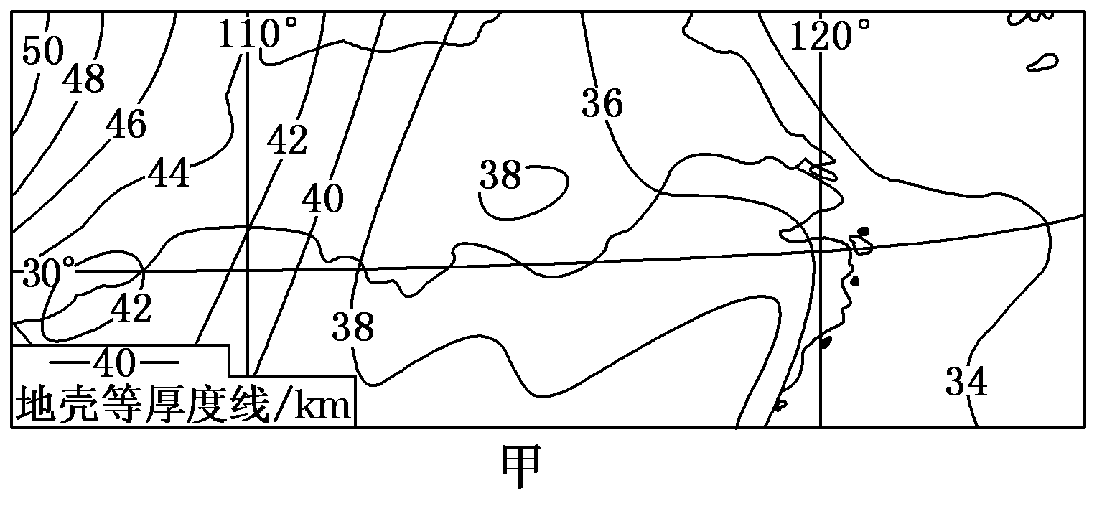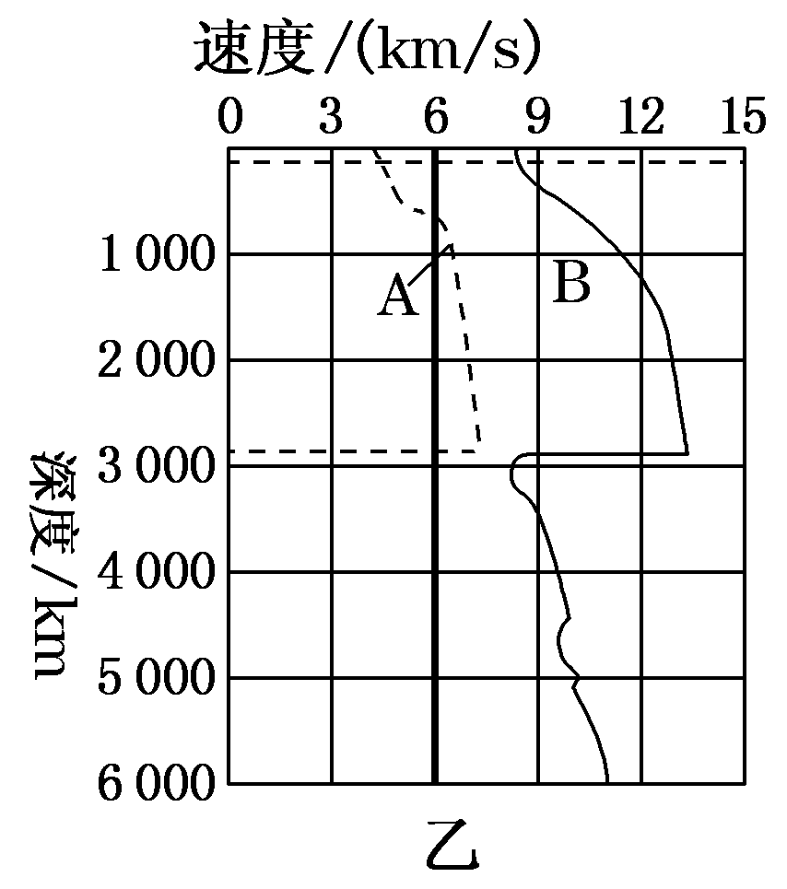

(1)为探测莫霍界面的情况，在下列四地同时进行了地震波的测定，最迟从莫霍界面传来地震波的是(　　)

A．拉萨 B．乌鲁木齐

C．上海 D．北京

(2)掌握地震发生规律可有效减少危害，要了解地球各圈层组成物质和结构特征，目前主要的研究依据是________，材料二乙图中A为________，B为________，并写出其判断依据。

(3)在地壳等厚度线图中，0 km表示________(界面)。说出甲图所示区域地壳厚度大致分布规律____________________。根据材料可以推断出，西昌市地震的震源位于______。(填“地壳”“地幔”或“地核”)